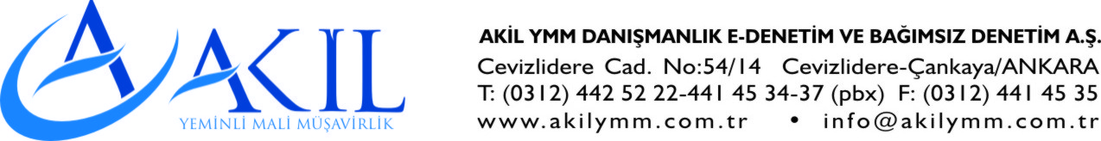

SİRKÜ NO: 2016/S-02

Konu: 2016 yılı Ekim, Kasım ve Aralık aylarındaki ücretler için, 26/10/2016 tarihli ve 6753 sayılı Kanunla 193 sayılı Kanuna eklenen geçici 86 ncı maddenin uygulamasına ilişkin açıklamalar.

28.10.2016 tarih ve 29871 sayılı Resmi Gazete’de yayımlanan tebliğde; 2016 yılı Ekim, Kasım ve Aralık aylarındaki ücretlerde 31/12/1960 tarihli ve 193 sayılı Gelir Vergisi Kanununun 103 üncü maddesinde yazılı tarife nedeniyle net ücretlerin 1.300,99 TL’nin altına düşmesi sonucu, sadece 1.300,99 TL ile bunun altına düşen tutar arasındaki farkın ilave asgari geçim indirimi yoluyla telafisine yönelik olarak 26/10/2016 tarihli ve 6753 sayılı Kanunla 193 sayılı Kanuna eklenen geçici 86 ncı madde eklenmiştir. Söz konusu geçici madde aşağıdaki gibidir:

“GEÇİCİ MADDE 86 – 2016 yılı Ekim, Kasım ve Aralık aylarına ilişkin net ücretleri bu Kanunun 103 üncü maddesinde yazılı tarife nedeniyle 32 nci maddedeki esaslara göre sadece kendisi için asgari geçim indirimi hesaplanan asgari ücretlilere 2016 yılı Ocak ayına ilişkin ödenen net ücretin altında kalanlara, bu tutar ile 2016 yılı Ekim, Kasım ve Aralık aylarına ilişkin olarak aylık hesaplanan net ücreti arasındaki fark tutar, ücretlinin asgari geçim indirimine ayrıca ilave edilir. Bu fıkrada geçen net ücret, yasal kesintiler sonrası ücret tutarına asgari geçim indiriminin ilavesi sonucu oluşan ücreti ifade eder.”

Buna göre, ilave asgari geçim indirimi uygulamasından, 2016 yılı Ekim, Kasım ve Aralık aylarına ilişkin net ücretleri gelir vergisi tarifesi nedeniyle 1.300,99 TL’nin altına düşen hizmet erbabı yararlanacaktır.

Gelir vergisi tarifesi nedeniyle ücretlerinde düşüş olsa dahi net ücretleri 1.300,99 TL’nin altına düşmeyenler bu uygulamadan yararlanamayacaklardır.

Hizmet erbabının, ücret aldığı dönemde işe başlaması veya işten ayrılması, ücretsiz izin ve benzeri nedenlerle net ücretinin 1.300,99 TL’nin altına düşmesi durumunda ilave asgari geçim indirimi uygulanmayacaktır.

Örneğin, bekâr ve çocuksuz olan hizmet erbabının, 2016 yılı Ocak ayında asgari geçim indirimi dâhil net ücreti 1.300,99 TL’dir.

193 sayılı Kanunun 103 üncü maddesinde yer alan vergi tarifesi nedeniyle hizmet erbabının, 2016 yılı Ekim ayı net ücreti ise 1.231,08 TL’ye düşmektedir.

Bu hizmet erbabının söz konusu dönemde eline geçen ücretinin 1.300,99 TL’nin altında kalan kısmı olan (1.300,99-1.231,08=) 69,91 TL asgari geçim indirimine ilave edilerek hizmet erbabına ödenecektir.

Böylece, örnekteki bekâr ve çocuksuz hizmet erbabının, 2016 yılı Ekim, Kasım ve Aralık aylarında vergi tarifesinin ikinci dilimine girmesinden kaynaklanan aylık 69,91 TL’lik tutar, asgari geçim indirimi yoluyla telafi edilecek ve kendisine 1.300,99 TL ödenecektir.

Durum bilgilerinize saygılarımızla sunulur.

Enver ÇAKAN
Yeminli Mali Müşavir

